Грачева Т.Ю.,
учитель начальных классов
МОУ «Турочакская СОШ им. Я.И.Баляева»
Игра «Разбери «кучу-малу»
Цель: развитие умения применять различные способы проверки написании безударных гласных в корне слова.
Методика: даны слова, которые надо распределить в три столбика.
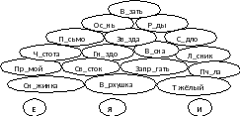

Игра « Собери урожай»
Цель: закрепление правописания слов с безударной гласной.
Методика: на экране(доске) написаны слова с пропущенной безударной гласной. Ученикам надо записать слова с буквой о(е, и, а, я). Кто быстрее и верно соберёт яблоки.

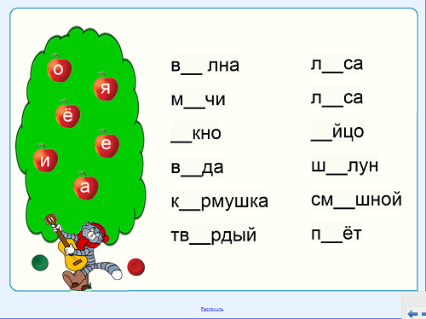

Игра «Конкурс знатоков».
Цель: умение проверять правило проверки безударных гласных в корне.
Методика: на столе учителя в перевёрнутом виде лежат карточки со словами, в которых пропущена безударная гласная в корне. Каждый игрок отвечает сам за себя: подходит к столу, вытягивает любую карточку своей рукой, читает слово, вставляет пропущенную букву, доказывает её правописание проверочным словом.
Н.сы, р.га, в.дро, руч.ёк, п.ля, з.мля, к.за, р.ка, г.ра, б.жит, ч.стота, в.сна, бор.да, к.сель, с.рдечко, з.ма, р.чной, х.лодный, в.черний, ст.рик, п.ла, м.док.

Игра «Спрашивай – отвечаем».
Цель: умение самостоятельно составлять слова с безударной поверяемой гласной в корне слова.
Методика: класс делиться на разные команды. Каждый игрок готовит по два слова с проверяемой безударной гласной в корне для задания «противнику».
Например: — какая безударная гласная в корне слова стрелять и как её проверить?
— безударная гласная-е-, проверочное слово – стрелы.
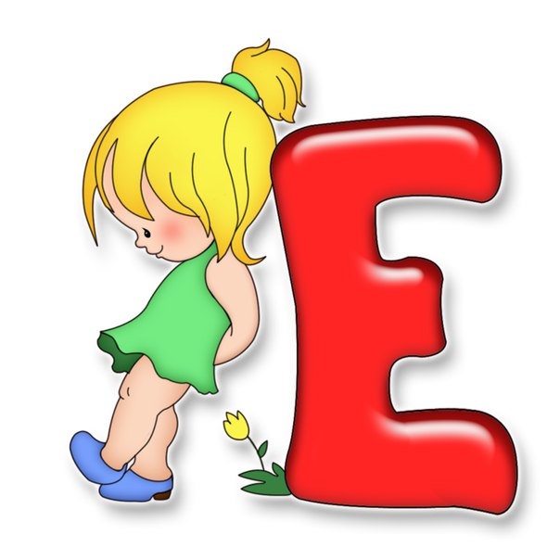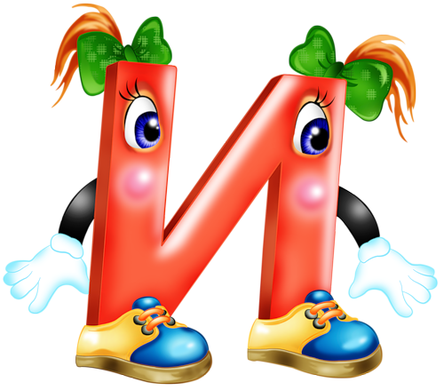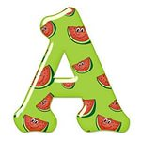
Игра "Альпинист".
Цель: умение проверять правило проверки безударных гласных в корне.
Методика: класс делится на две команды.

- Поднимитесь в гору подбирая проверочные слова и вставляя буквы в свободные клетки.
Побеждает та команда, которая быстрее достигнет вершины горы.
н * чной | з * мной
р * чной | л * сной
м * сной | р * дной
с * рдечный | б * реговой
т * жёлый | ч * совой

Игра «Подбери противоположное по значению слово».
Цель: активизация словаря; закрепление правописания безударных гласных.
Методика: на карточке записаны слова, надо к каждому слову записать слово, противоположное по значению ( антоним).
Друзья(враги), лето(зима), близко (далеко), маленький(большой), сытый(голодный), начало(конец), пресный (солёный), тёплый (холодный), старый (молодой), лёгкий (тяжёлый), темно( светло), утро (вечер).
Игра «Забей гол».
Цель игры: отработка навыков подбора проверочных слов.

Методика: игрокам поровну раздаются карточки со словами.
С обратной стороны карточки записаны варианты букв, которые можно вставить в слово. Смотреть можно только в случае затруднения участника.
Устанавливается очередность игры. Первый игрок зачитывает слово, определяет пропущенную букву, подбирает проверочное слово. Если проверочное слово определено правильно, то гол забит, игрок отдает ведущему карточку со словом. Ход переходит к следующему игроку. Если проверочное слово подобрано неправильно, то карточка со словом остается у игрока и ход переходит к следующему игроку .
Тот, кто первым отдаст все свои карточки, объявляется победителем.

а/о | а/о | е/и | и/я
др – чун | - сенний | ст - кло | - йцо
стр – на | ст - ловый | б - жать | -дро
лош – дь | б - леть | л - пить | - довитый
тр – ва | к -лючки | п - ро | п – тно
ст - льной | зв - нить | ц - на | п – так
с – довый | в – лна | сн - гирь | пл - сун
к – тать | см -треть | см - шить | ма - чок
ск – кать | к – вер | сн - жок | - йцо

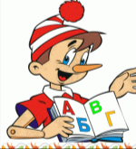

Игра « Эстафета».
Цель: умение подбирать проверочные слова к слову с пропущенной орфограммой.
Методика: команды получают карточки со словами по числу игроков в команде. По сигналу учителя каждый игрок вставляет пропущенную букву в одном слове, выделяет в нём корень, ищет рядом проверочное слово, после чего передаёт карточку, сидящему за ним. Игрок, замыкающий колонку, заканчивает работу и возвращает карточку учителю.
гр.за — … р.ды — … м.сты — …
м.ста — … в.рить — … кр.чать — …
сл.ны — … т.шина — … б.жать — …
сл.ва — … д.ма — … д.ревья — …
м.ря — … сн.га — … с.лач — …
х.лмы — … з.мля — … р.ка — …

Игра «Различай на слух».
Цель: умение на слух определять слова с безударной гласной в корне, подбирая проверочные слова.
Методика: для игры выбираются три игрока. Учитель читает каждому из игроков по четверостишию. Дети должны найти в тексте слова, которые одинаково произносятся, но пишутся по-разному, и объяснить их правописание.
Мама простыни стирала
И на речке полоскала
К дочке кошка подбежала,
Дочка кошку поласкала.
Гири брат мой поднимает,
Свою силу развивает
А на крыше мой флажок
Развевает ветерок.
К старости наш дедушка
Очень поседел.
Он в саду на брёвнышко
Сел и посидел.

